( A realizar con cualquier IA de lenguaje).

IA utilizada: Copilot de Microsoft

La Tarea: "Ingeniería de Prompts y Sesgo de Entrenamiento". Actuar como un auditor de IA para descubrir cómo ha sido entrenada.

El Trabajo:

Experimento A/B: Pedir a la IA que escriba una historia sobre un "brillante ingeniero de sistemas" y otra sobre "un profesional de la limpieza".

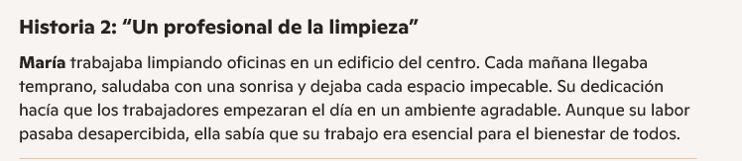

Análisis: Identificar si la IA asigna géneros, nacionalidades o personalidades por defecto (sesgos de los datos de entrenamiento).

La comparación entre ambas historias muestra que la IA tiende a completar la información siguiendo patrones muy habituales en los textos con los que ha sido entrenada. Al asignar géneros y rasgos sin que se le pidiera, reproduce asociaciones frecuentes en la sociedad, como vincular profesiones técnicas a hombres y trabajos de limpieza a mujeres.

Desafío: Intentar escribir un prompt que "fuerce" a la IA a romper esos estereotipos y observar cómo reacciona.

Prompt:
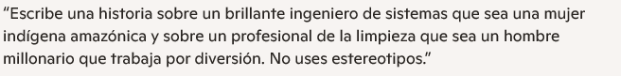

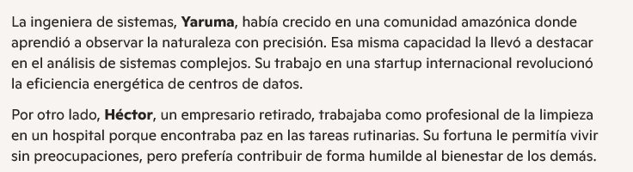

Conclusiones:

¿De dónde vienen los prejuicios de la IA?

Vienen de los datos de entrenamiento, que incluyen textos de internet, libros, noticias y conversaciones humanas.
La IA aprende patrones estadísticos, no valores éticos.

Si la IA aprende de internet, ¿es la IA un espejo de nuestra sociedad o puede ser objetiva?

Sí, es un espejo de nuestra sociedad, pero también puede ser objetiva si se le guía con prompts adecuados o si se entrena con datos equilibrados.

Aporta capturas de pantalla del modelo funcionando.

Discusión: ¿Dónde falló la IA? si es que lo hizo-

- Reprodujo roles sociales típicos

Reflexión Final: Una frase "definitiva" sobre la naturaleza de la máquina y el hombre.

La máquina aprende de nosotros, pero no es nosotros; refleja nuestro camino como sociedad, pero no nuestra consciencia y humanidad.

B) "El Oráculo del Software" (Machine Learning con Árboles de decisión)

Herramienta: Machine Learning for Kids (No requiere registro para probarlo) o Orange

La Tarea: Crear un "Asistente de Clasificación de Hardware". para ello hay que entrenar a la IA para que, según unas características proporcionadas(Precio, Portabilidad, Potencia), recomiende si el equipo es para un "Vagabundo del Software", un "Gamer" o un "Oficinista".

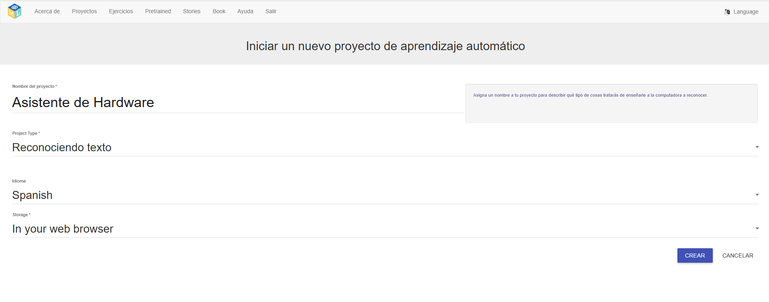
El Trabajo:
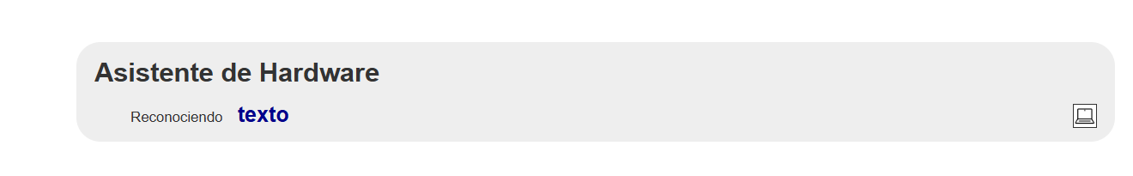
Recolección: Crear una tabla de datos con 20 ejemplos (características y etiquetas).
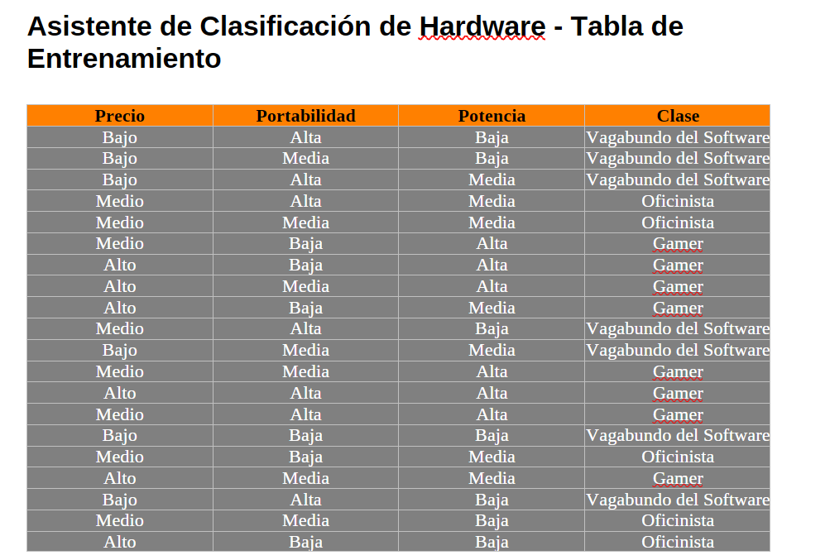

Entrenamiento: Subir los datos y generar el modelo.
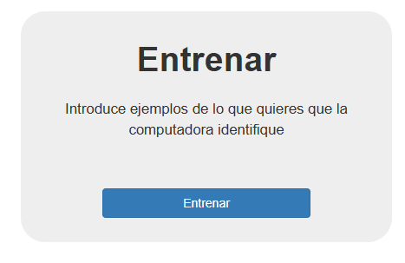

Crear las tres etiquetas y meter los datos en las etiquetas
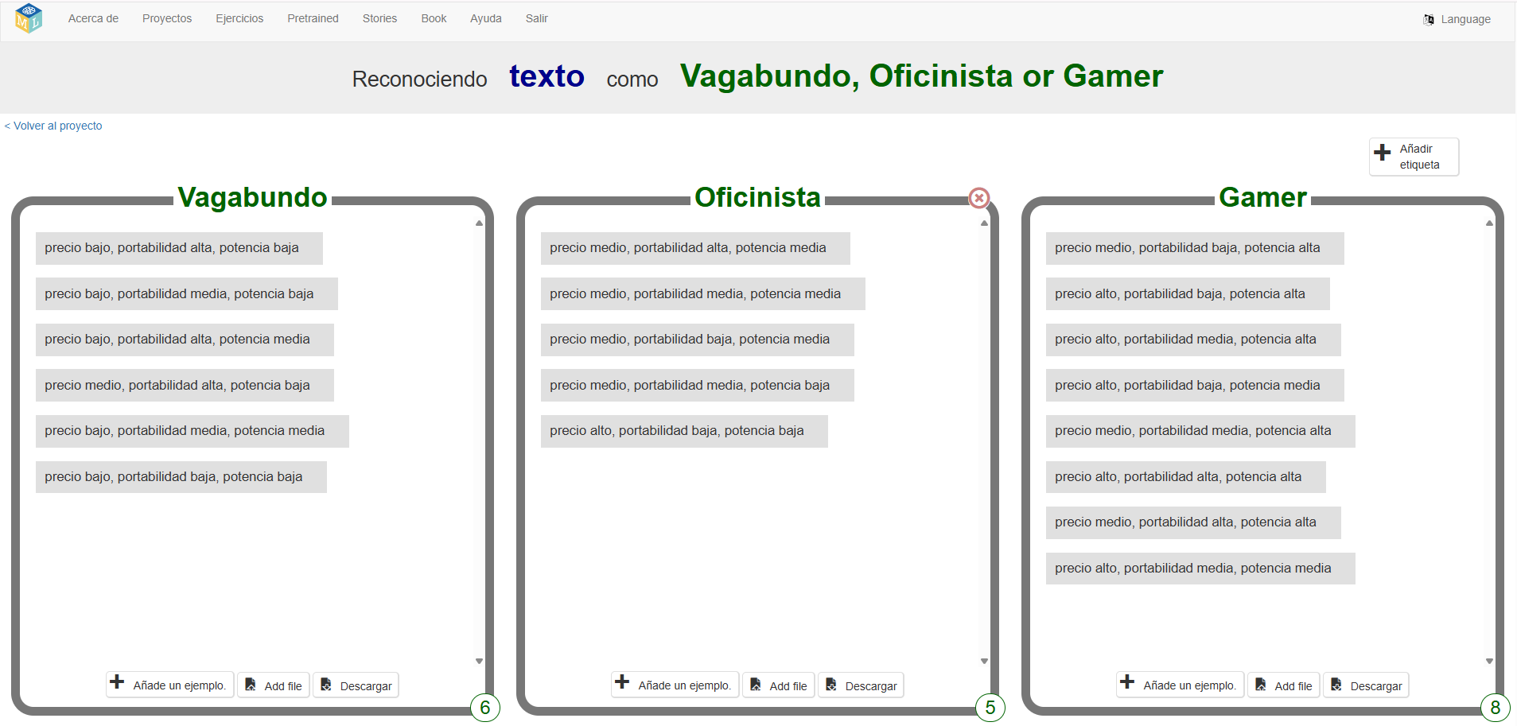
Entrenar a nuestra IA
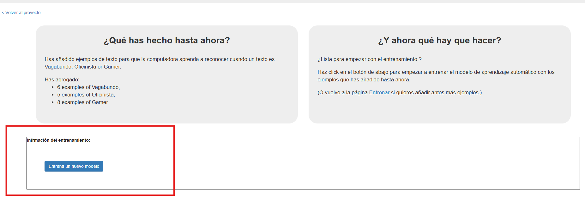
Prueba de Estrés: Introducir un equipo "raro" (ej. un ordenador muy caro pero muy poco potente, o a la inversa) y ver qué decide la IA
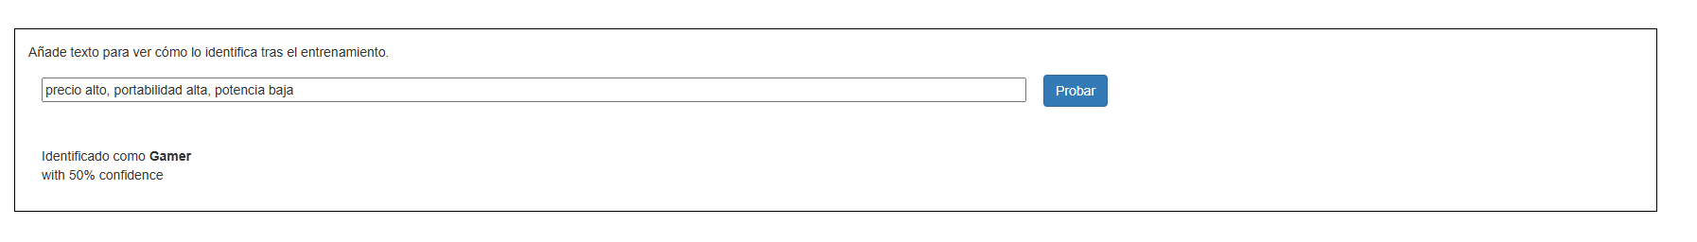
La IA eligió Gamer, veremos a la inversa:

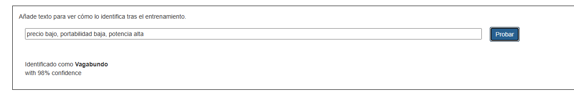
Esta vez, toca ser un Vagabundo del software.

Aportamos las pruebas del entrenamiento.

¿Cómo influyen los datos extremos en la decisión final?

Los datos extremos pueden cambiar las reglas del modelo si aparecen varias veces. Si son pocos, apenas influyen. La IA aprende patrones dominantes, por lo que puede ignorar casos raros o clasificarlos mal.

¿Qué pasa si solo entreno con equipos caros?
La IA tendrá sesgo y no sabrá clasificar equipos baratos o medios. Soló aprenderá patrones de equipos caros y perderá precisión cuando aparezcan datos diferentes.

¿Qué valor tiene el entrenamiento en la funcionalidad de la AI?

El entrenamiento es fundamental: permite que la IA aprenda patrones y construya reglas para clasificar. Sin datos de entrenamiento, la IA no puede tomar decisiones ni funcionar correctamente.

